Rennläufer des Oberrieder Skiclubs starten bestens
vorbereitet in die Wintersaison
Montag und Mittwoch Training am Riedlberg

Nachdem die ersten Skibegeisterten bereits Anfang Dezember im Zillertal mit dem Wintertraining begonnen haben, starteten nun auch alle anderen Mitglieder des Skiclubs.
Am Montag, den 05.01.2025 begann das Renntraining des Skiclubs Oberried-Riedlberg am gleichnamigen Haushang, an dem knapp 50 skibegeisterte Kinder und Jugendliche teilnahmen.
Aufgrund der neuen Vereinskleidung fanden sich die Teilnehmer schnell zusammen.
Die Familien Graßl und Mühlbauer hatten die Piste bestens präpariert und dank einer Mischung aus Kunst- sowie Neuschnee waren top Bedingungen vorzufinden.
Der sportliche Leiter Tobias Seidl teilte die motivierten Skifahrer sämtlicher Altersklassen in fünf Leistungsgruppen ein, welche unter den Anweisungen von zwölf Übungsleitern und Trainern verschiedene Fahr- und Technikübungen absolvierten.
Immer montags und mittwochs von 16.30 Uhr bis 18.30 Uhr findet das Training am Skilift Riedlberg statt, solange es die Schneelage zulässt.
Neben Technikübungen werden auch Torläufe gesetzt, wobei einige engagierte Helfer Stangen setzen werden.
Zudem können interessierte Kinder und Jugendliche des Öfteren donnerstags mit den Übungsleitern am Arber trainieren.
Diese freuen sich auf einen langen, aktiven Winter mit vielen motivierten Kindern und Jugendlichen.
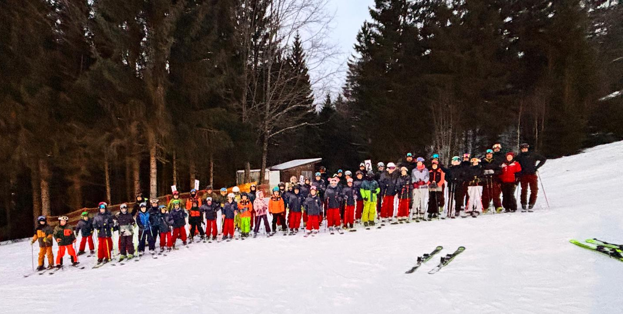

Die Skifahrer mit den Übungsleitern und Trainern. (Foto: Skiclub)

